娄底职业技术学院

《基于Android开发框架基础》

实训报告

|  |
| --- |
| 题目：基于Android计算器设计与实现 |

类型：☑产品设计 □工艺设计 □方案设计

|  |  |
| --- | --- |
| 学 号： | 201702050335 |
| 班 级： | 17软件3班 |
| 姓 名： | 向文杰 |
| 指导老师： | 邓伟华 |

**目录**

第1章 系统概述 2

1.1 实训目的及要求 2

1.1.1实训目的 2

1.1.2要求 2

1.2 前置准备工作 2

1.3 开发环境 2

1.4项目技术背景 3

1.4.1 Java简介 3

1.4.2 Android Studio简介 3

1.4.3游戏开发的背景 3

第2章 系统分析 4

2.1 功能分析 4

2.2 界面分析 4

第3章 系统设计 5

3.1布局设计 5

3.1.1游戏进入界面 5

3.1.2游戏进入界面代码 5

3.1.3游戏主界面 5

3.1.4游戏主界面代码 5

第4章 系统测试与部署 16

4.1系统运行界面 17

第5章 实训总结 18

参考文献 19

致谢 20

# 第1章 系统概述

## 1.1 实训目的及要求

### 1.1.1实训目的

1．了解Android系统，学会Android开发环境的搭建。

2．了解Eclipse,学会用Eclipse和Java开发一个Android程序。

3．进一步巩固课堂上所学到的知识，深刻把握Java语言的重要概念及其面向对象的特性，能够熟练的应用面向对象的思想和设计方法解决实际问题的能力。

4.巩固所学Java语言基本知识，增进Java语言编辑基本功，掌握开发工具的运用，拓宽常用类库的应用。

### 1.1.2要求

学习完本学期课程内容，能独自制作项目并且成功运行与使用所拥有的功能。

## 1.2前置准备工作

1. 查找项目开发资料
2. 搭配环境
3. 在网上查找关于Android游戏的做法
4. 询问同学的帮助

1.3 开发环境

操作系统：windows7或windows10

开发工具：Android Studio 3.0

开发语言：Java

## 1.4项目技术背景

### 1.4.1 Java简介

**Java语言是面向对象的：**Java语言提供类、接口和继承等面向对象的特性，为了简单起见，只支持类之间的单继承，但支持接口之间的多继承，并支持类与接口之间的实现机制

**Java语言是解释型的：**如前所述，Java程序在Java平台上被编译为字节码格式，然后可以在实现这个Java平台的任何系统中运行。在运行时，Java平台中的Java解释器对这些字节码进行解释执行，执行过程中需要的类在联接阶段被载入到运行环境中。

**Java语言是可移植的：**这种可移植性来源于体系结构中立性，另外，Java还严格规定了各个基本数据类型的长度。Java系统本身也具有很强的可移植性，Java编译器是用Java实现的，Java的运行环境是用ANSI C实现的。

**Java语言是健壮的：**Java的强类型机制、异常处理、垃圾的自动收集等是Java程序健壮性的重要保证。对指针的丢弃是Java的明智选择。Java的安全检查机制使得Java更具健壮性。

### 1.4.2 Android Studio简介

Android Studio是Google发布的用于Android的开发平台。系统基于 IntelliJ IDEA。类似 EclipseADT，Android Studio 提供了集成的 Android 开发工具用于开发和调试。Android Studio的开发环境和模式更加的丰富和便捷，能够支持多种语言，还可以为开发者提供测试工具和各种数据分析。开发者可以在编写程序的同时看到自己的应用在不同尺寸屏幕中的样子。

谷歌对开发者控制台进行了改进，增加了五个新的功能，包括优化小贴士、应用翻译服务、推荐跟踪、营收曲线图、用版测试和阶段性展示。

### 1.4.3开发游戏的背景

### 进入21世纪以来，信息技术飞速发展的同时，手机智能化技术也在不断完善和进步，Android操作系统就是其中代表之一。在我国国内，包括国产HTC、华为、vivo等等，还有在我国十分热销的韩国三星，都是采用Android操作系统。再加上在我国国内已经推出的4G移动网络，已经能够以100Mbps以上的速度下载，可以说是给智能手机或者说Android手机的在国内的研发和发展带来了一块十分肥沃的土壤。伴而来的是各种手机游戏的层出不穷，这些游戏成为了人们生活中的一部分，也在影响着人们的生活和学习。

# 第2章 系统分析

## 2.1 功能分析

两个相同画面的卡牌可以连接消除

## 2.2 界面分析

整体界面简单明了，美观，给游戏玩家一个良好的环境，绿色系有护眼效果。

# 第3章 系统设计

### 3.1.1游戏进入界面设计

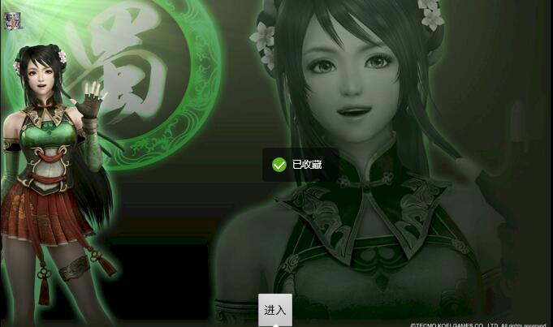

图1-1

### 3.1.2游戏进入界面代码

<ImageView

android:layout_width="match_parent"

android:layout_height="match_parent"

android:background="@drawable/back1"/>

<Button

android:id="@+id/start_btn"

android:layout_width="wrap_content"

android:layout_height="wrap_content"

android:text="进入" />

### 3.1.3游戏主界面

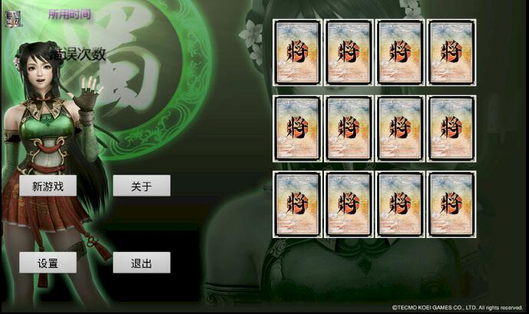

图1-2

### 3.1.4游戏主界面代码

<TextView

android:id="@+id/textView1"

android:layout_width="wrap_content"

android:layout_height="wrap_content"

android:text=" " />

<ImageView

android:id="@+id/IV_Time"

android:layout_width="wrap_content"

android:layout_height="wrap_content"

android:src="@drawable/time11" />

<TextView

android:id="@+id/tv_Time"

android:layout_width="wrap_content"

android:layout_height="wrap_content"

android:textColor="#000000" />

<TextView

android:id="@+id/textView_sp2"

android:layout_width="wrap_content"

android:layout_height="wrap_content"

android:text=" " />

<ImageView

android:id="@+id/IV_Wrong"

android:layout_width="wrap_content"

android:layout_height="26dp"

android:src="@drawable/wrongnum" />

<TextView

android:id="@+id/IV_num"

android:layout_width="wrap_content"

android:layout_height="wrap_content"

android:textSize="18dp"

android:textColor="#ffff0000"

android:text="" />

<Button

android:id="@+id/Button_NewGame"

android:layout_width="83dp"

android:layout_height="35dp"

android:layout_alignParentBottom="true"

android:layout_alignParentRight="true"

android:layout_margin="20dp"

android:text="新游戏" />

<Button

android:id="@+id/Button_About"

android:layout_width="83dp"

android:layout_height="35dp"

android:layout_margin="20dp"

android:layout_alignParentBottom="true"

android:layout_alignParentRight="true"

android:text="关于" />

<Button

android:id="@+id/Button_CallMe"

android:layout_width="83dp"

android:layout_height="35dp"

android:layout_alignParentBottom="true"

android:layout_alignParentRight="true"

android:layout_margin="20dp"

android:onClick="settingB"

android:text="设置" />

<Button

android:id="@+id/Button_Exit"

android:layout_width="83dp"

android:layout_height="35dp"

android:layout_alignParentBottom="true"

android:layout_alignParentRight="true"

android:layout_margin="20dp"

android:text="退出" />

<ImageView

android:id="@+id/ImageView00"

android:layout_width="65dp"

android:layout_height="95dp"

android:src="@drawable/card"

android:layout_margin="1dp"

android:onClick="CardTouch" />

<ImageView

android:id="@+id/ImageView01"

android:layout_width="65dp"

android:layout_height="95dp"

android:src="@drawable/card"

android:layout_margin="1dp"

android:onClick="CardTouch" />

<ImageView

android:id="@+id/ImageView02"

android:layout_width="65dp"

android:layout_height="95dp"

android:layout_margin="1dp"

android:src="@drawable/card"

android:onClick="CardTouch" />

<ImageView

android:id="@+id/ImageView03"

android:layout_width="65dp"

android:layout_height="95dp"

android:layout_margin="1dp"

android:src="@drawable/card"

android:onClick="CardTouch" />

<ImageView

android:id="@+id/ImageView04"

android:layout_width="65dp"

android:layout_height="95dp"

android:layout_margin="1dp"

android:src="@drawable/card"

android:onClick="CardTouch" />

<ImageView

android:id="@+id/ImageView05"

android:layout_width="65dp"

android:layout_height="95dp"

android:layout_margin="1dp"

android:src="@drawable/card"

android:onClick="CardTouch" />

<ImageView

android:id="@+id/ImageView06"

android:layout_width="65dp"

android:layout_height="95dp"

android:layout_margin="1dp"

android:src="@drawable/card"

android:onClick="CardTouch" />

<ImageView

android:id="@+id/ImageView07"

android:layout_width="65dp"

android:layout_height="95dp"

android:layout_margin="1dp"

android:src="@drawable/card"

android:onClick="CardTouch" />

<ImageView

android:id="@+id/ImageView08"

android:layout_width="65dp"

android:layout_height="95dp"

android:layout_margin="1dp"

android:src="@drawable/card"

android:onClick="CardTouch" />

<ImageView

android:id="@+id/ImageView09"

android:layout_width="65dp"

android:layout_height="95dp"

android:layout_margin="1dp"

android:src="@drawable/card"

android:onClick="CardTouch" />

<ImageView

android:id="@+id/ImageView10"

android:layout_width="65dp"

android:layout_height="95dp"

android:layout_margin="1dp"

android:src="@drawable/card"

android:onClick="CardTouch" />

<ImageView

android:id="@+id/ImageView11"

android:layout_width="65dp"

android:layout_height="95dp"

android:layout_margin="1dp"

android:src="@drawable/card"

android:onClick="CardTouch" />

## 第4章 系统测试与部署

## 4.1 系统运行界面

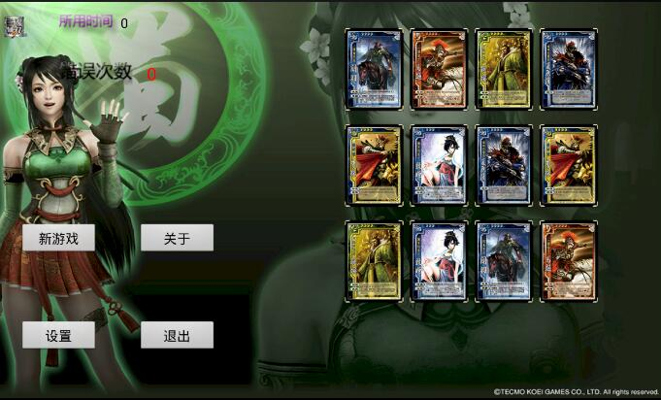

参考文献

【1】《Android移动开发基础案例教程》黑马程序员编著.北京:人民邮电出版社.2017

# 第五章 实训总结

一周的android到这里结束了，通过在这次实训中的不断实践，学习，让我有了更深刻的理解和认知，从目前我们所学到的东西来说，书上所学的比起自己动手来做是很不一样的感觉，慢慢去学习，探索新的东西。老师实训让我们自己做自己的项目，按照书本慢慢来做着自己小游戏，打代码，检查错误尽量把项目做好。虽然实训只有一周，但这是我们一个学期的总结，比以往的学习都很重要，在实训中要充分的利用自己在网络上和书上查找解决方法，以及询问老师。

实训过程中也有一些困难，不断去看书，请教其它同学和老师代码如何使用在实训过程中充分的培养了自己的自学能力以及同学之间的互帮互助，互相解决问题能力，同时也培养了设计能力，以及了解代码的规范性设计。

实训到此结束了，经过一周的实训，我完成了游戏的设计与实现，这次实训让我受益良多，让我更好的了解到了android的知识，了解到代码的魅力，老师和同学也不断帮助我，从不同方面了解到android这个专业，让我以后在实际中更好的运用和学习，锻炼自己的能力，不断学习，不断成长。